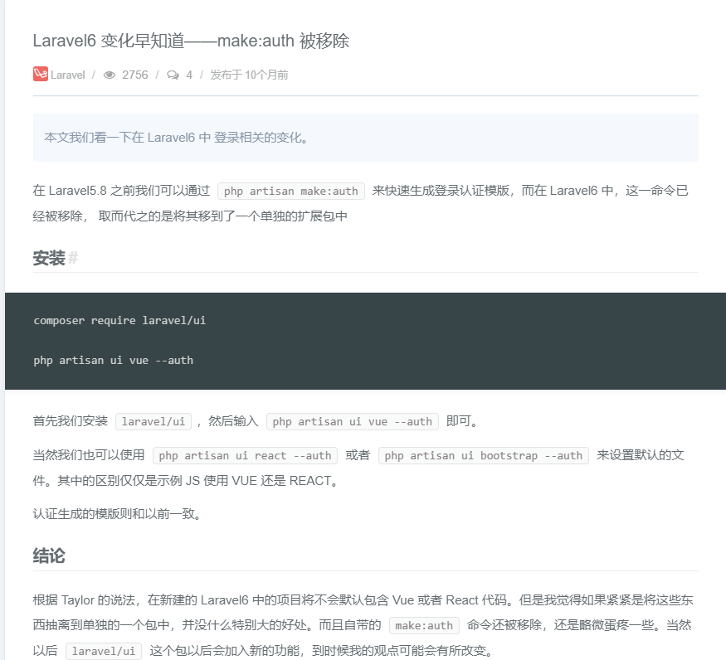

实现秒杀

1. 后台设置秒杀产品数量，设置秒杀结束时间，保存到数据库中作为一个记录。事实上需要把商品的数量一个一个lpush进redis并且设置redis的失效性

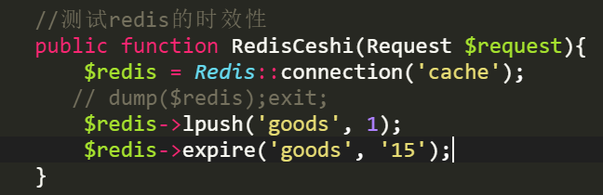

设置了一个goods队列并且设置有效期为15秒自动删除。当用户秒杀的时候再rpop出来形成订单，当订单形成成功的时候就提示秒杀成功。否则就提示失败。

修改配置文件

laravel修改了配置文件不会立即生效必须清除配置文件的缓存然后才能生效，代码：php artisan config:clear